使用说明文档

功能：普通用户修改个人基本信息

目录

1概述…............................................................................................................................3

2安装说明…....................................................................................................................3

3软件功能操作说明…....................................................................................................3

3.1软件界面介绍….......................................................................................................3

3.2普通用户修改个人信息….......................................................................................3

1概述
本系统是一款用于需求征集的系统，在本文档中，仅对其中的，普通用户对个人基本信息进行修改的功能的说明。

2安装说明
本系统属于一个JAVA EE项目，需要导入到ECLIPSE中才能运行。无需安装。

3软件功能操作说明

3.1软件主界面介绍
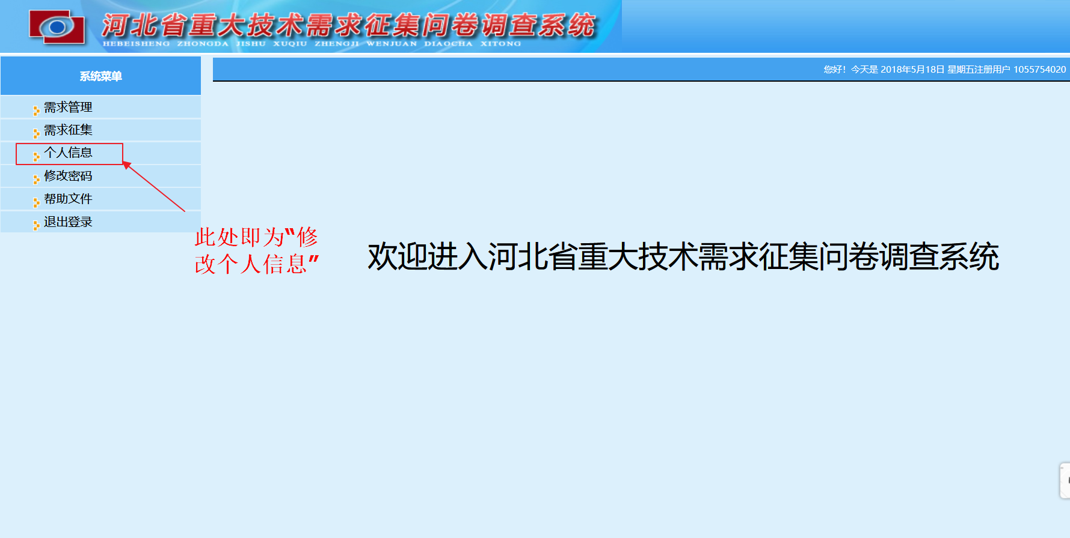

3.2普通用户修改个人信息
第一步：首先点击“个人信息”
第二步：修改图中输入框中的内容
第三步：点击“确定修改”按钮
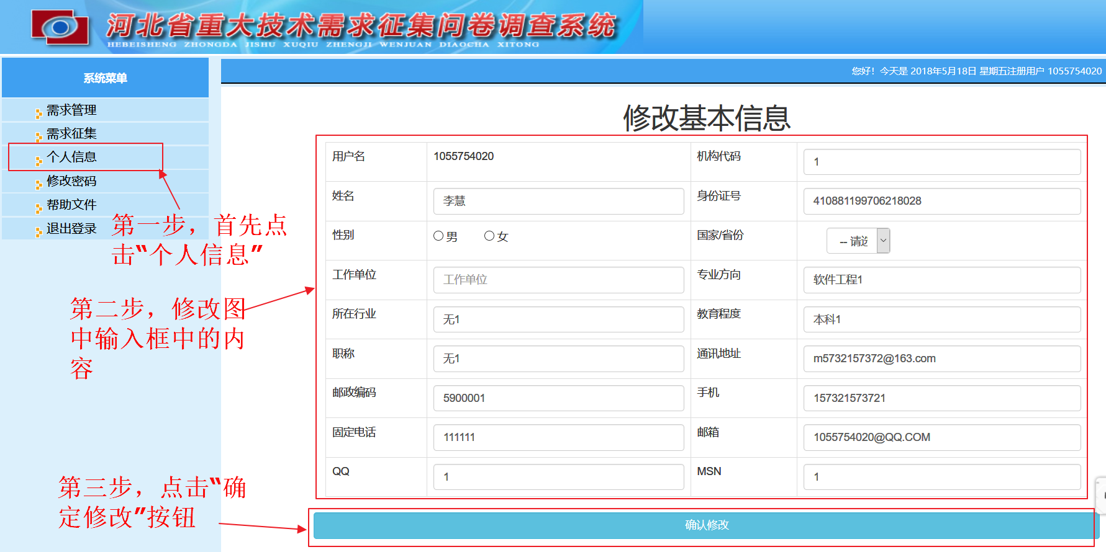
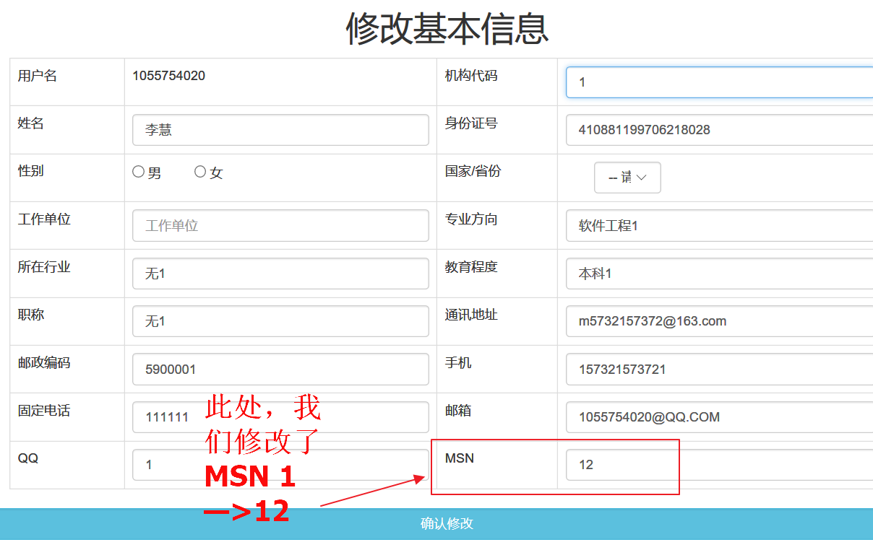

第四步：系统返回状态信息，即完成



